# SLOTHS

# HISTÓRIAS DE USUÁRIO

# HISTÓRICO DE REVISÕES

|  |  |  |  |
| --- | --- | --- | --- |
| **Data** | **Versão** | **Descrição** | **Autor** |
| 26/04/2025 | 1.0 | Elaboração do documento | Pedro Judah G. N. Lopes |
|  |  |  |  |
|  |  |  |  |

# HISTÓRIAS

# 2.1 US001 – Efetuar Login

# 2.1.1 DESCRIÇÃO

**SENDO** um novo usuário,

**POSSO** criar uma conta com e-mail e senha,

**PARA** acessar o SLOTHS e começar a usar os recursos de estudo.

# 2.1.2 CRITÉRIOS DE ACEITAÇÃO

|  |  |
| --- | --- |
|  | Campos de e-mail e senha obrigatórios. |
|  | Mensagem de erro clara para entradas inválidas. |
|  | Redirecionamento para a tela principal após login. |

# 2.1.3 PROTÓTIPO

PÁGINA DE LOGIN/CADASTRO (ANEXO 3.1.1)

# 2.1.4 OBSERVAÇÕES

# 2.2 US002 – Timer Pomodoro - Iniciar Ciclo

# 2.2.1 DESCRIÇÃO

**SENDO** um usuário focado nos estudos,

**POSSO** iniciar um timer pomodoro,

**PARA** gerenciar melhor meus períodos de estudo e pausa.

# 2.2.2 CRITÉRIOS DE ACEITAÇÃO

|  |  |
| --- | --- |
|  | O timer deve iniciar a contagem regressiva. |
|  | Alertar o usuário ao fim do ciclo de estudo. |
|  | Mostrar botão de iniciar, pausar e resetar. |

# 2.2.3 PROTÓTIPO

PÁGINA DO TIMER POMODORO (ANEXO 3.1.2)

# 2.2.4 OBSERVAÇÕES

# 2.3 US003 – Timer Pomodoro - Configurar Duração

# 2.3.1 DESCRIÇÃO

**SENDO** um usuário,

**POSSO** configurar o tempo de estudo e pausa no timer,

**PARA** personalizar meu ciclo de trabalho de acordo com minha necessidade.

# 2.3.2 CRITÉRIOS DE ACEITAÇÃO

|  |  |
| --- | --- |
|  | Deve permitir personalizar minutos de foco e pausa. |
|  | Configurações devem ser salvas automaticamente. |
|  | Valores padrão para iniciantes (ex: 25/5 minutos). |

# 2.3.3 PROTÓTIPO

MODAL DE CONFIGURAÇÃO DO TIMER POMODORO (ANEXO 3.1.2.1)

# 2.3.4 OBSERVAÇÕES

# 2.4 US004 – História de Calendário - Visualizar Tarefas

# 2.4.1 DESCRIÇÃO

**SENDO** um usuário,

**POSSO** visualizar meus compromissos em um calendário,

**PARA** ter uma visão geral dos meus prazos e organização.

# 2.4.2 CRITÉRIOS DE ACEITAÇÃO

|  |  |
| --- | --- |
|  | Mostrar tarefas distribuídas nos dias do mês. |
|  | Diferenciar visualmente compromissos passados, de hoje e futuros. |
|  | Interface responsiva (desktop e mobile). |

# 2.4.3 PROTÓTIPO

PÁGINA DO CALENDÁRIO (ANEXO 3.1.3)

# 2.4.4 OBSERVAÇÕES

# 2.5 US005 – História de Calendário - Criar Evento

# 2.5.1 DESCRIÇÃO

**SENDO** um usuário,

**POSSO** adicionar novos eventos ao calendário,

**PARA** agendar sessões de estudo, provas e prazos.

# 2.5.2 CRITÉRIOS DE ACEITAÇÃO

|  |  |
| --- | --- |
|  | Campos para título, descrição, data e hora. |
|  | Opção de evento recorrente (opcional). |
|  | Confirmar criação com mensagem de sucesso. |

# 2.5.3 PROTÓTIPO

MODAL DE CRIAÇÃO DE EVENTO DO CALENDÁRIO (ANEXO 3.1.3.1)

# 2.5.4 OBSERVAÇÕES

# 2.6 US006 – Sistema de Lembretes - Criar Lembrete

# 2.6.1 DESCRIÇÃO

**SENDO** um usuário,

**POSSO** criar lembretes rápidos,

**PARA** não esquecer tarefas importantes de curto prazo.

# 2.6.2 CRITÉRIOS DE ACEITAÇÃO

|  |  |
| --- | --- |
|  | Campo para título do lembrete e horário de notificação. |
|  | Lembrete deve disparar uma notificação (web ou app). |
|  | Mostrar lista de lembretes futuros e expirados. |

# 2.6.3 PROTÓTIPO

PÁGINA DE LEMBRETES (ANEXO 3.1.4)

# 2.6.4 OBSERVAÇÕES

# 2.7 US007 – Sistema de Lembretes - Editar Lembrete

# 2.7.1 DESCRIÇÃO

**SENDO** um usuário,

**POSSO** editar ou apagar um lembrete,

**PARA** atualizar ou remover tarefas que mudaram.

# 2.7.2 CRITÉRIOS DE ACEITAÇÃO

|  |  |
| --- | --- |
|  | Opção de editar título, descrição e horário. |
|  | Opção de excluir lembrete com confirmação. |

# 2.7.3 PROTÓTIPO

PÁGINA DE DETALHES DO LEMBRETE (ANEXO 3.1.4.1)

# 2.7.4 OBSERVAÇÕES

# 2.8 US008 – Personalização de Perfil

# 2.8.1 DESCRIÇÃO

**SENDO** um usuário,

**POSSO** atualizar minhas informações de perfil (nome e foto),

**PARA** personalizar minha experiência no app.

# 2.8.2 CRITÉRIOS DE ACEITAÇÃO

|  |  |
| --- | --- |
|  | Upload de foto de perfil (opcional). |
|  | Campo para editar o nome de usuário. |
|  | Feedback de atualização com sucesso. |

# 2.8.3 PROTÓTIPO

PÁGINA CONFIGURAÇÕES DE PERFIL (ANEXO 3.1.5.1)

# 2.8.4 OBSERVAÇÕES

# 2.9 US009 – Notificações

# 2.9.1 DESCRIÇÃO

**SENDO** um usuário,

**POSSO** receber notificações no meu celular ou computador,

**PARA** ser lembrado dos meus timers, eventos e lembretes.

# 2.9.2 CRITÉRIOS DE ACEITAÇÃO

|  |  |
| --- | --- |
|  | Permitir ativar/desativar notificações. |
|  | Notificar início/fim do pomodoro, eventos do calendário e lembretes. |

# 2.9.3 PROTÓTIPO

PÁGINA CONFIGURAÇÕES DE NOTIFICAÇÕES (ANEXO 3.1.5.2)

# 2.9.4 OBSERVAÇÕES

# 2.10 US0010 – Recuperação de Conta

# 2.10.1 DESCRIÇÃO

**SENDO** um usuário esquecido,

**POSSO** redefinir minha senha pelo e-mail,

**PARA** recuperar acesso caso eu esqueça meus dados.

# 2.10.2 CRITÉRIOS DE ACEITAÇÃO

|  |  |
| --- | --- |
|  | Opção "Esqueci minha senha" no login. |
|  | Enviar e-mail com link de redefinição. |
|  | Link de redefinição deve ter validade limitada. |

# 2.10.3 PROTÓTIPO

PÁGINA DE RECUPERAÇÃO DE SENHA (ANEXO 3.1.6)

# 2.10.4 OBSERVAÇÕES

# 3 ANEXOS

# 3.1 PROTÓTIPOS DE PÁGINAS

# 3.1.1 PÁGINA DE LOGIN/CADASTRO

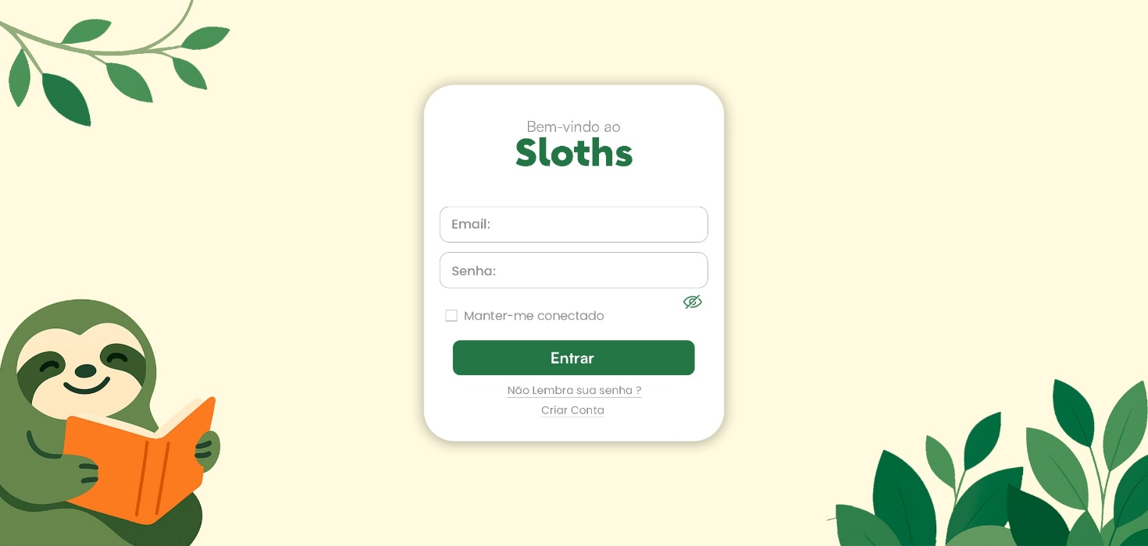

# 3.1.2 PÁGINA DO TIMER POMODORO

# 3.1.2.1 MODAL DE CONFIGURAÇÃO DO TIMER POMODORO

# 3.1.3 PÁGINA DO CALENDÁRIO

# 3.1.3.1 MODAL DE CRIAÇÃO DE EVENTO DO CALENDÁRIO

# 3.1.4 PÁGINA DE LEMBRETES

# 3.1.4.1 PÁGINA DE DETALHES DO LEMBRETE

# 3.1.5 PÁGINA CONFIGURAÇÕES

# 3.1.5.1 DE PERFIL

# 3.1.5.2 DE NOTIFICAÇÕES

# 3.1.6 PÁGINA DE RECUPERAÇÃO DE SENHA